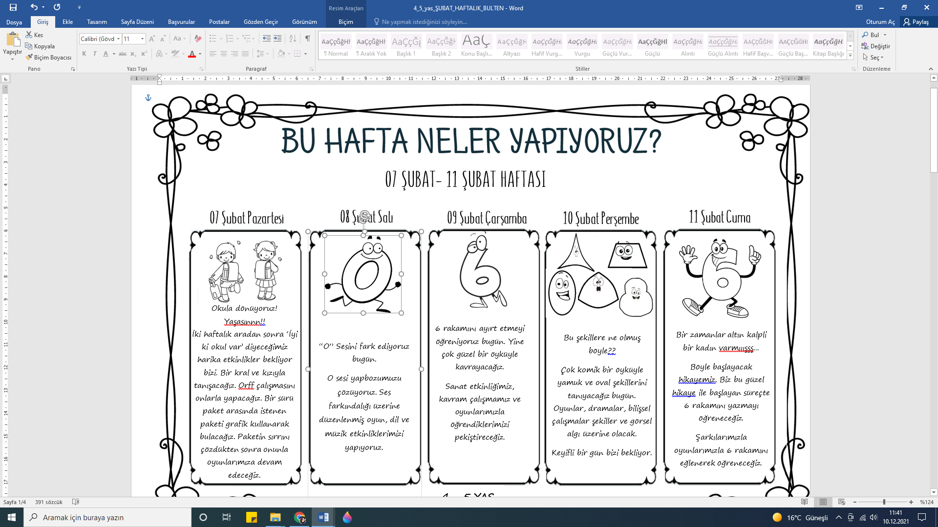

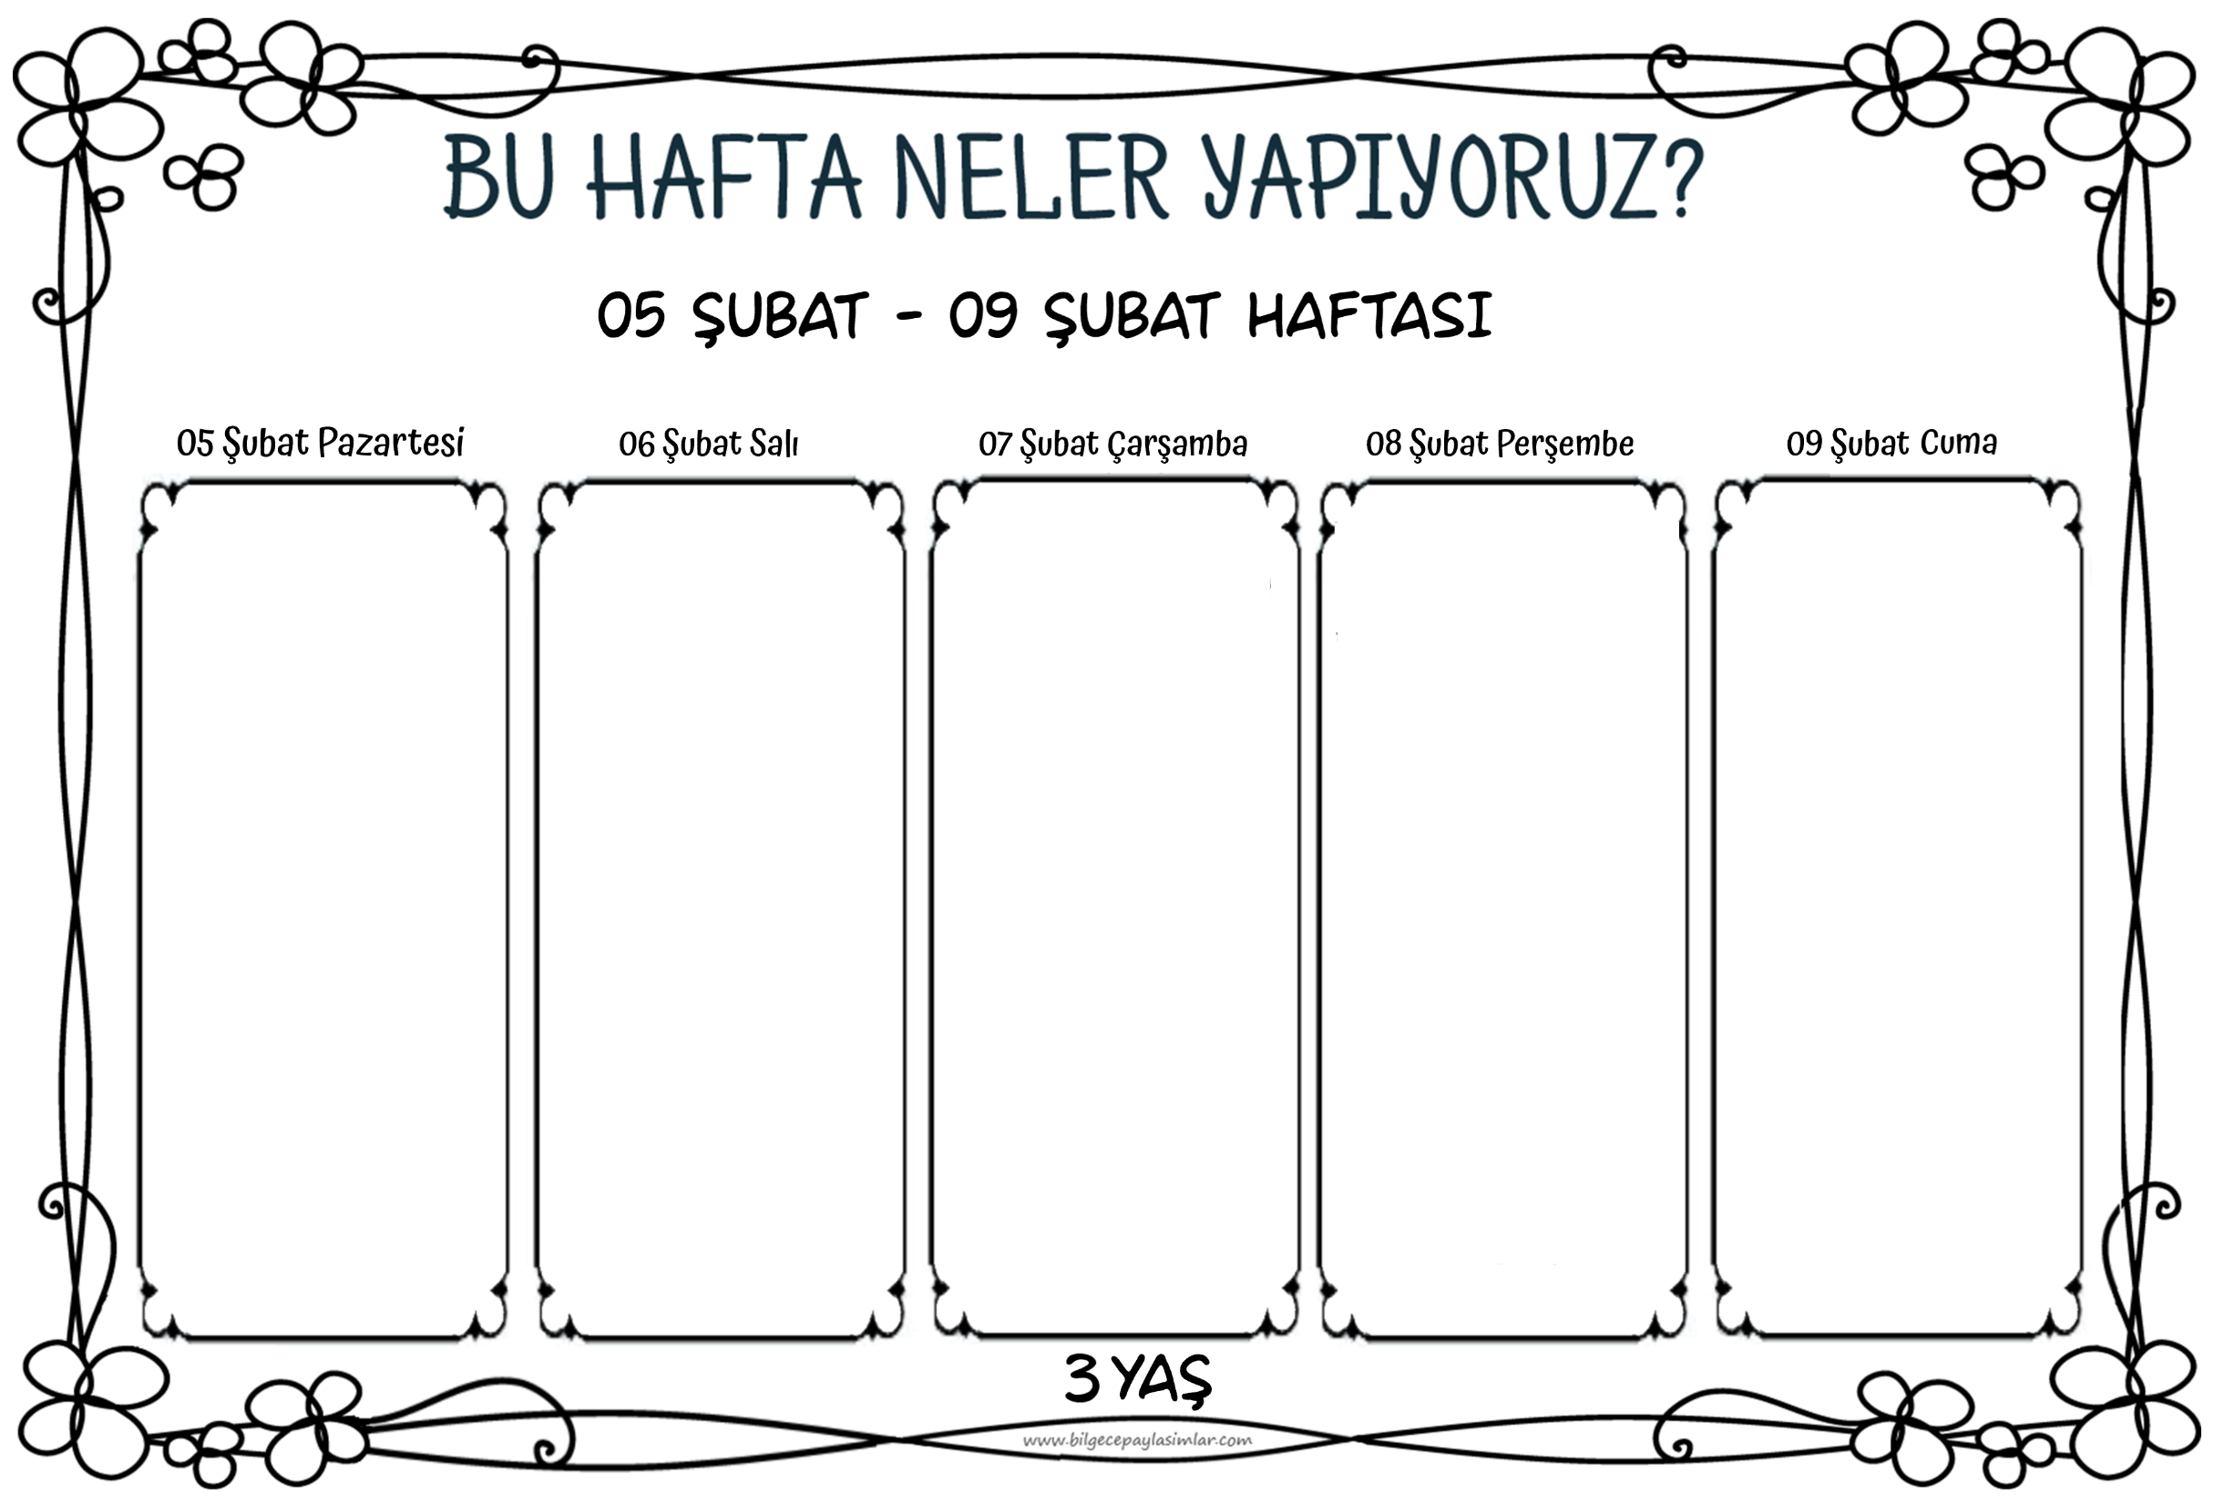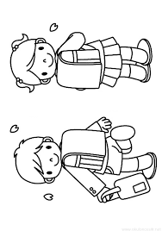

Okula dönüyoruz!

Yaşasınnn!!

İki haftalık aradan sonra ‘İyi ki okul var’ diyeceğimiz harika etkinlikler bekliyor bizi. Bir kral ve kızıyla tanışacağız. Orff çalışmasını onlarla yapacağız. Bir sürü paket arasında istenen paketi grafik kullanarak bulacağız. Paketin sırrını çözdükten sonra onunla oyunlarımıza devam edeceğiz.

Şşşşşştt!

Sesleri dinleyin.

Duyuyor musunuz?

Biz bugün seslere kulak kesileceğiz. Duyularımızı üst seviyede çalıştıracağız. Hatta sesi görmeyi başaracağız. Farkındalığımızın artacağı duyusal bir etkinlik süreci yaşayacağız.



6 rakamını ayırt etmeyi öğreniyoruz bugün. Yine çok eğlenceli, etkileşimli bir öyküyle kavrayacağız.

Sanat etkinliğimiz, kavram çalışmamız ve oyunlarımızla öğrendiklerimizi pekiştireceğiz.



Çeşit çeşit saçlar… Kıvırcık, düz, uzun, kısa, dalgalı…

Saçlardan yola çıkarak farklılıklara odaklanacağız. Oyunlar, sanatsal çalışmalar…

Eğlenceli ve kazanım dolu bir gün bekliyor bizi



Beden farkındalığı, beynin bedenin diğer bölümlerinden ve dışarıdan aldığı mesajların farkına varmasıdır. Bugün tam da yaşımızın ihtiyacı beden farkındalığı çalışmaları yapacağız. Tabii bunu oyunlarla, şarkılarla ve sanatla kararak :)

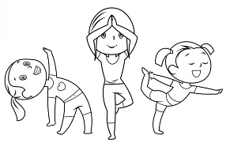

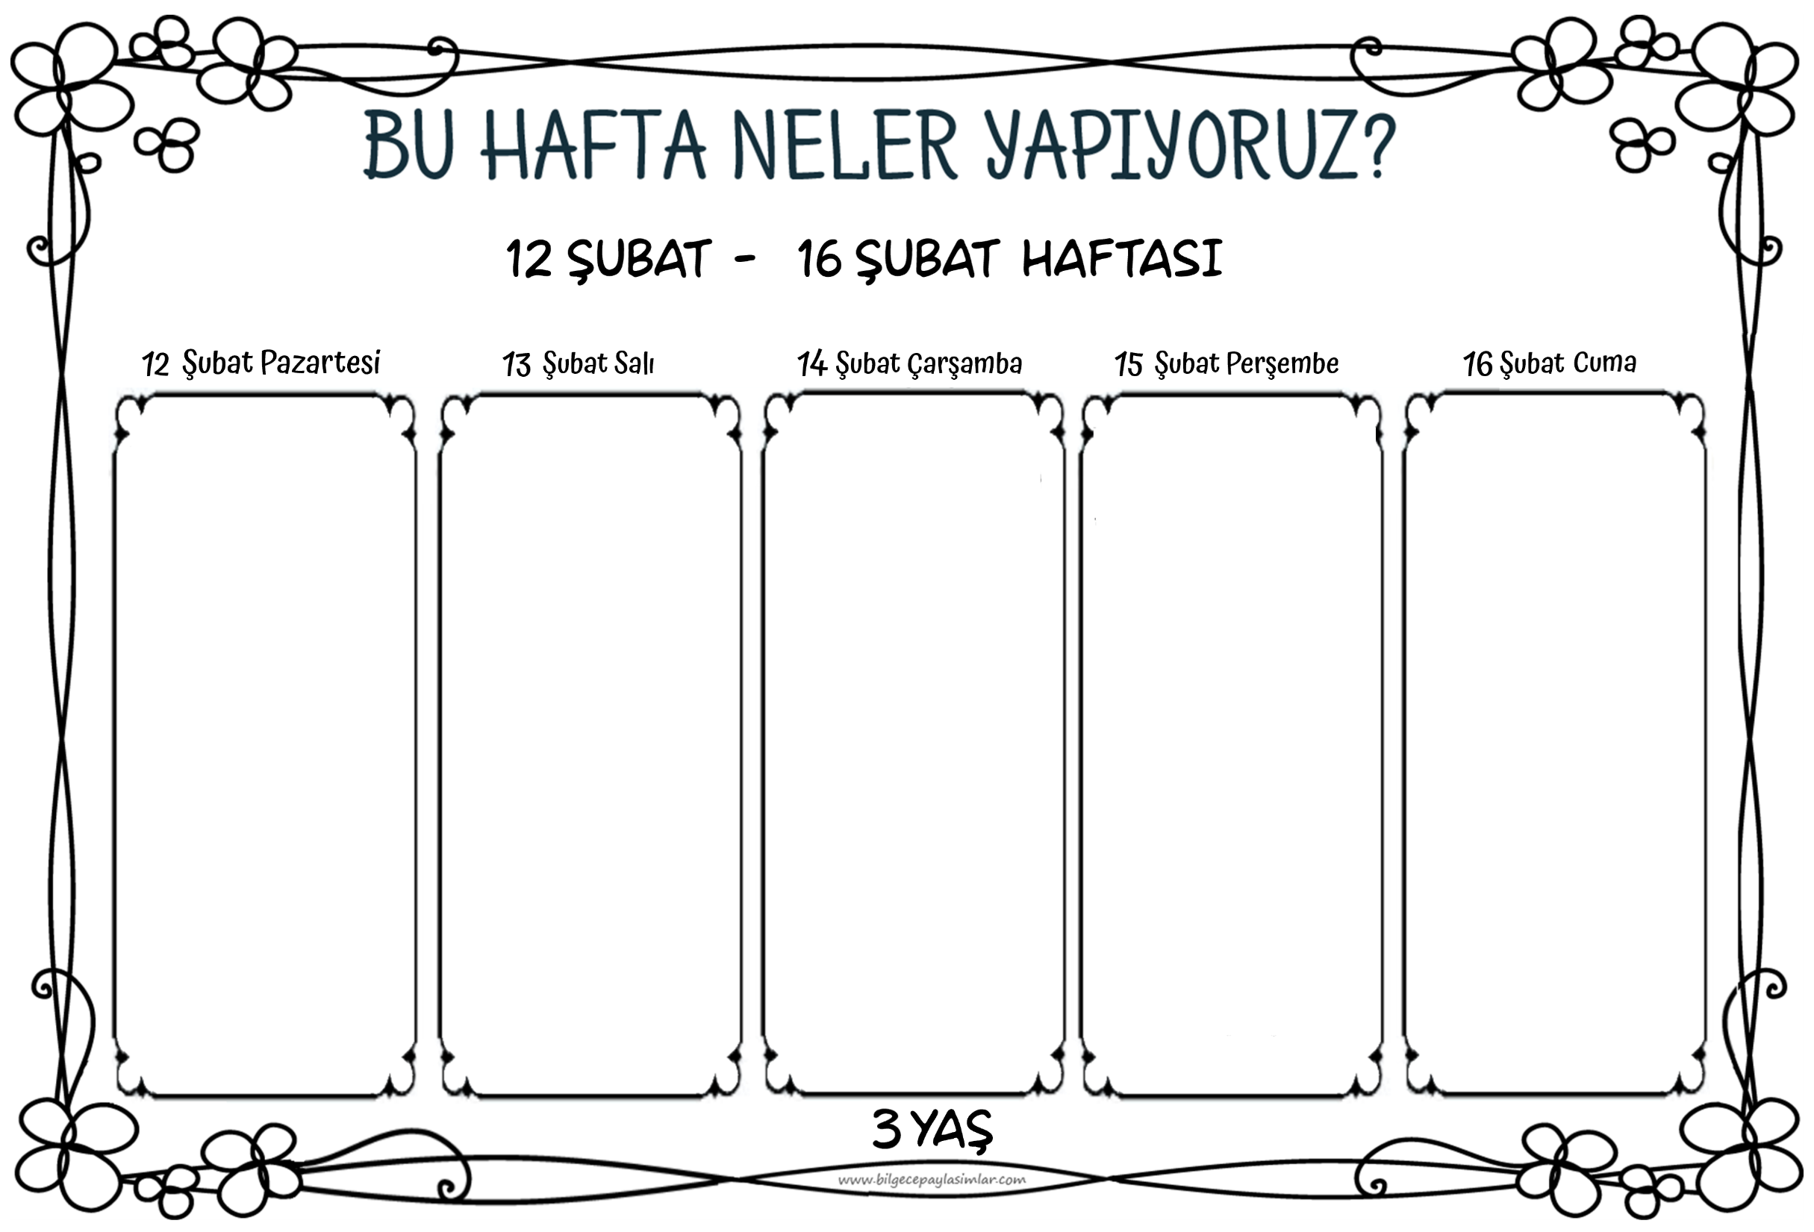D

Bizim sınıfa zorbalar giremez demiştik.

Çünkü biz zorbalığı sevmeyiz!

Biz dostluğu, nezaketi tercih ederiz.

Bugünkü mottomuz, ‘Zorba Olma Dost Ol’ Sloganı :))

Dostluğun gücüyle zorbalığı yeneceğiz



Sürprizli bir gün daha…

Sınıfa gelen gizemli bir not ile bir tavşancığın yardıma ihtiyacı olduğunu anlıyoruz veee eğlenceli süreç başlıyor.

Zihinsel yolculukla sorun çözecek ve kalpten geçen kararlarla tavşancığa yardım edeceğiz.

Gün sonunda hem zihnimiz hem de kişiliğimiz beslenmiş olacak.

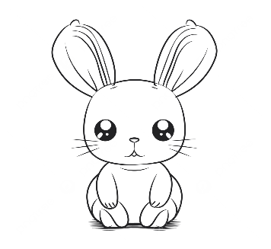

Gizemli bir bilmeceyle başlıyoruz güne. Heyecanlı bir süreç daha başlıyor.

Çizgiler dünyasında bizi yeni deneyimler bekliyor.

Çizgi avına çıkıyoruz.

Yaratıcı fikirlerin üreteceğiz. Bolca oyun oynayacak ve çizgi çalışacağız.

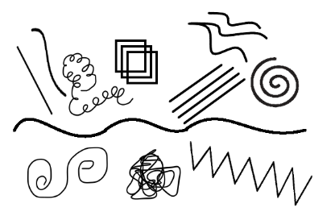

Duygular… Duygular…

Sürekli birlikte yaşadığımız ama bazen adını koymakta zorlandığımız duygularımız vardır.

Onları adlandırmak ve kabul etmek ise bu dönemde en önemli ihtiyaçlarımızdan…

Bugün duygularımıza yoğunlaşacağız. Duygu dolu bir gün yaşayacağız.



Adalet değerinin küçük yaşlardan kazanılması gerek…

Hamurumuza karışması, günlük yaşamımıza yansıması gerek. Biz de bu ciddi ciddi konuları kendi tarzımıza göre, oyunlarla, dramalarla, çeşitli etkinliklerle ele alacağız.

Adil bir dünya hepimizin hakkı.

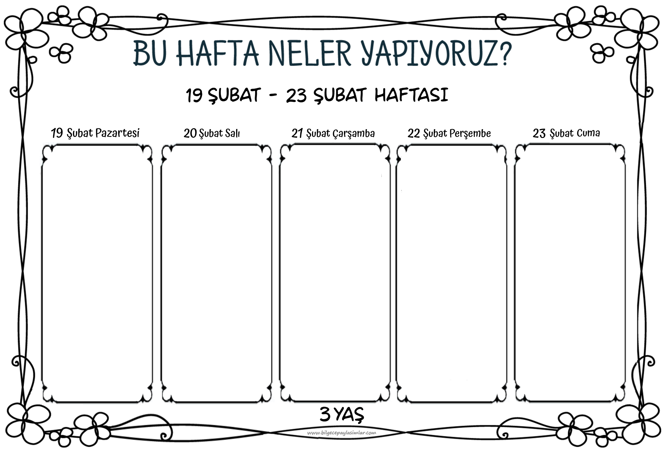

Bu şekillere ne olmuş böyle??

Çok komik bir öyküyle yamuk ve oval şekillerini tanıyacağız bugün. Oyunlar, dramalar, bilişsel çalışmalar şekiller ve görsel algı üzerine olacak.

Keyifli bir gün bizi bekliyor.

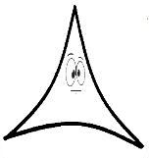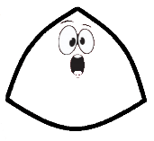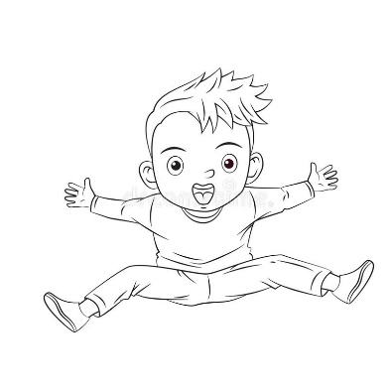

Geri geri yürüyen, ceketi ters giyen, günaydın yerine iyi geceler diyen bir öğretmen var sınıfta! Bu işte bir terslik var. Ama çözeriz biz. :)

Zıtlıklar günü bugün!

Çok güleceğiz, çok eğleneceğiz ama gün sonunda zıt kavramları da öğrenmiş olacağız.

Çevremize daha dikkatli bakacağız.

Örüntü avına çıkıyoruz!

Eğlenceli ve dikkat geliştirici kavram etkinliklerimiz var. Çevremizde her yerde saklı bekleyen örüntüleri keşfedeceğiz. Hatta müzikteki örüntüleri bile. :)



Analitik düşünme becerilerimizi geliştirmek için küçük küçük kodlamaya başlıyoruz.

Oyunlarda ve konuşmalarda saklı kodları bulacağız.

Zihnimiz artık daha parlak!

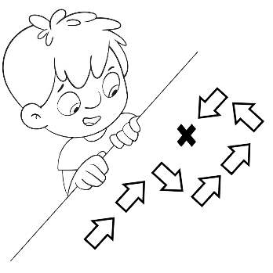

Bir tas çorba sayesinde bir kuş ailesini mutlu edeceğiz bugün… Dramanın gücüyle tabii.

Kuş ailesinin nasıl göründüklerini sanatımızla bulacağız. Kuşlarla oyunlar oynayacağız.

Duyarlılık, kuşlar ve oyunlarla ne güzel bir gün!



**4 - 5 YAŞ**

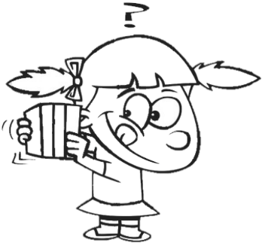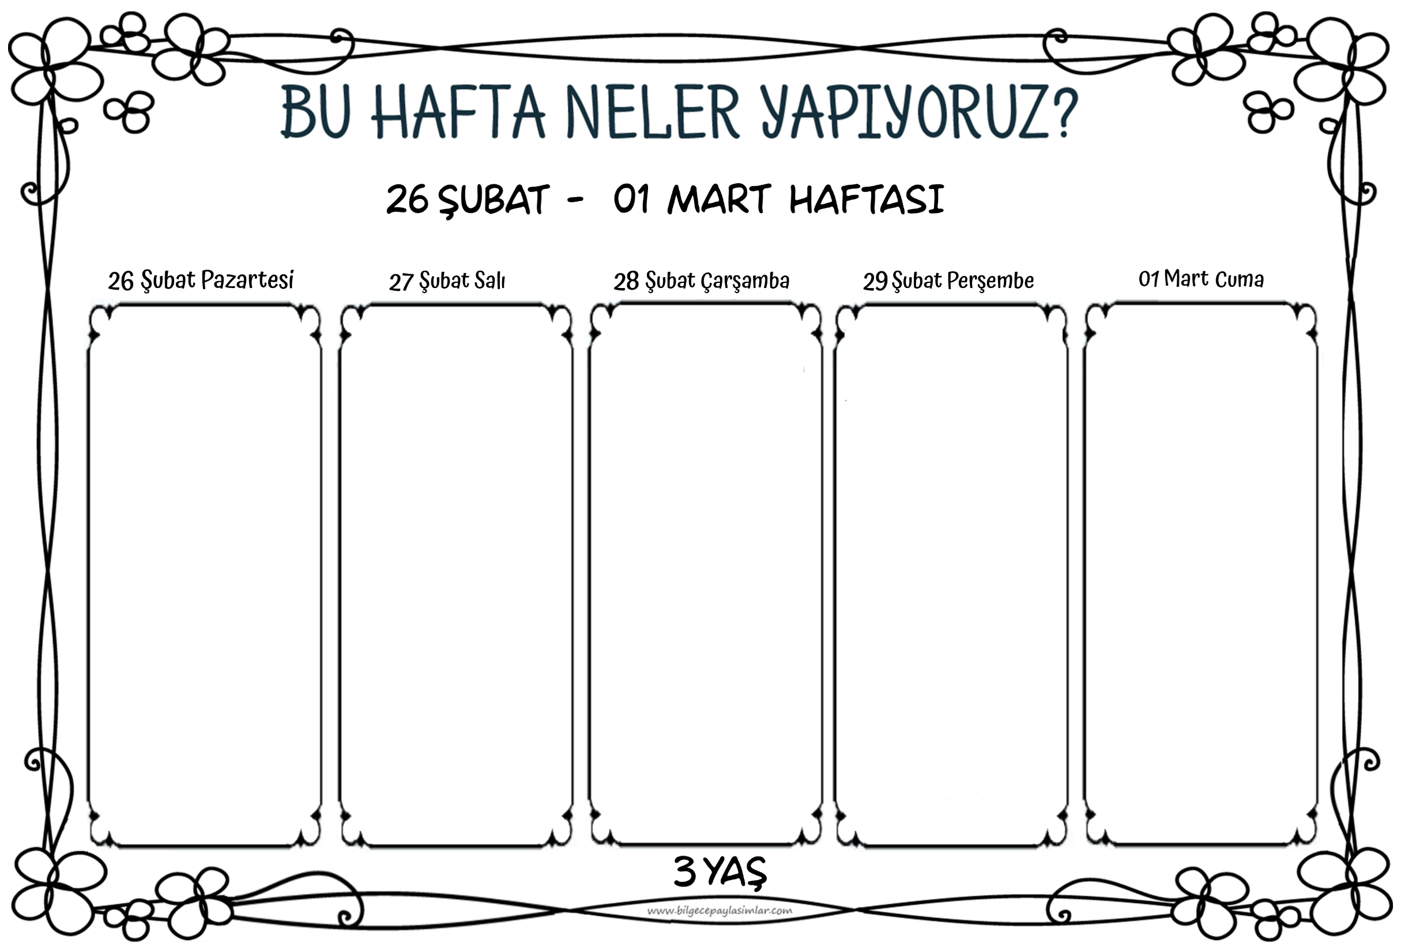

Tahmin et bakalım!

Burada kaç boncuk var?

Pekiyi, şuraya kadar kaç adımda gidebiliriz?

Hangisi daha ağır, bu mu bu mu?

Tahmin etmek beynimizi çalıştırmanın farklı yollarından biri… Ve bugün biz tahmin etmenin hakkını vereceğiz.

Deprem nedir?

Neden olur? Nerede başlar?

Sorularımıza cevap aldıktan sonra deprem sırasında ne yapmamız gerektiğini öğreneceğiz ve uygulayacağız.



Bir ayı daha tamamladık. Yine çok şeyler öğrendik, çok şeyler yaşadık.

Bugün hatırlama günü. Öğrendiğimiz bilgileri hatırlayacağız. Şarkıları, şiirleri, tekerlemeleri tekrarlayacağız.

En sevdiğimiz oyunları oynayacağız.

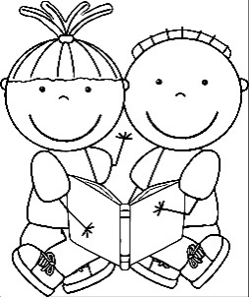

Çok sürprizli bir gün olacak!

Konudan bahsedemeyiz ama kazanımlarımızda yaratıcılığın desteklenmesi, problem durumlarında çözüm üretebilmek var ve farklı bakış açıları geliştirebilmek var. :))